新闻稿 – 2021年3月全球粗钢产量

2021年4月22日 | 比利时，布鲁塞尔

2021年3月全球64个纳入世界钢铁协会统计国家的粗钢产量为1.692亿吨，同比提高15.2%。

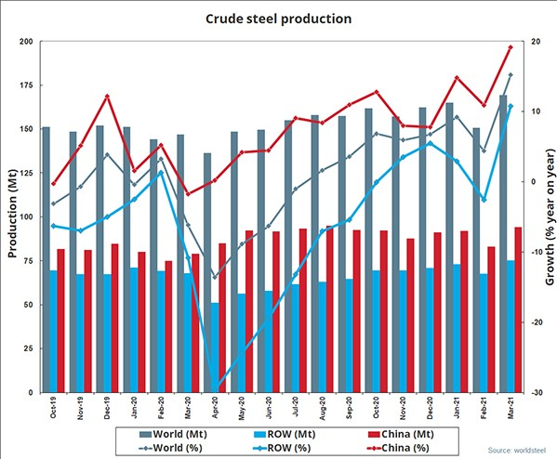

各地区粗钢产量
2021年第一季度全球粗钢产量为4.869亿吨，同比提高10%。亚洲和大洋洲地区第一季度的粗钢产量为3.569万吨，同比提高13.2%。欧盟（27）第一季度的粗钢产量为3780万吨，同比提高3.1%。北美地区第一季度的粗钢产量为2810万吨，同比下降5.2%。独联体地区第一季度的粗钢产量为2620万吨，同比提高3.1%。

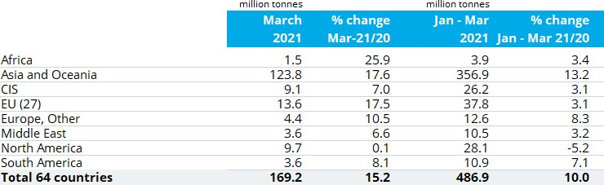

上述地区含64个产钢国提交的数据，其2020年产量占全球粗钢产量的98%。表格中包含的地区和国家：

▪ 非洲：埃及，利比亚，南非
▪ 亚洲和大洋洲：澳大利亚，中国，印度，日本，新西兰，巴基斯坦，韩国，中国台湾，越南
▪ 独联体：白俄罗斯，哈萨克斯坦，摩尔多瓦，俄罗斯，乌克兰，乌兹别克斯坦
▪ 欧盟 (27)
▪ 欧洲其它国家：波黑，马其顿、挪威、塞尔维亚、土耳其、英国
▪ 中东：伊朗，卡塔尔，沙特阿拉伯，阿联酋
▪ 北美洲：加拿大，古巴，萨尔瓦多，危地马拉，墨西哥，美国
▪ 南美洲：阿根廷，巴西，智利，哥伦比亚，厄瓜多尔，巴拉圭，秘鲁，乌拉圭，委内瑞拉

2021年1-3月粗钢产量累计前十位国家

2021年3月，中国粗钢产量为9400万吨，提高19.1%；印度粗钢产量为100万吨，同比提高23.9%；日本粗钢产量为83万吨，同比提高4.6%；美国粗钢产量为7.1%，同比提高1.0%；德国粗钢预计产量为66万吨，同比提高10.4%；土耳其粗钢产量为34万，同比提高9.2%；巴西粗钢产量为23万吨，同比提高4.1%；伊朗粗钢产量为26万吨，同比提高10.7%.

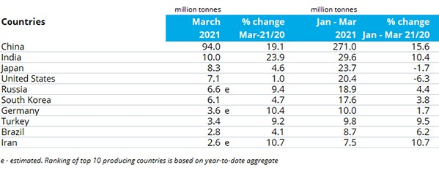

#结束#

编者按

▪ 世界钢铁协会是世界上规模最大、活跃度最高的行业协会之一，会员遍布世界各主要产钢国。世界钢铁协会会员覆盖钢铁生产企业、国家和地区钢铁行业协会及钢铁研究机构，会员粗钢产量占全球粗钢总产量的85%左右。

▪ 截止2021年1月，世界钢铁协会不再向公众免费提供月度粗钢产量数据。仅提供各地区粗钢产量和十大钢铁产钢国的数据。您可以登录世界钢铁协会官网的在线书店订阅纳入世界钢铁协会统计的64个国家的每月产量数据，定价为975欧元，订阅后还可以访问涵盖钢铁行业20年数据的《钢铁统计年鉴》。如有任何疑问，请联系subscribers@worldsteel.org。

▪ 获取更多信息请登陆经济合作与发展组织（OECD）网站查询。

